Министерство образования и науки Российской Федерации Федеральное агентство по образованию

Федеральное государственное бюджетное образовательное учреждение высшего образования

«Вятский государственный университет»

Факультет автоматики и вычислительной техники

Кафедра электронных вычислительных машин

**Синтез D-триггера**

Лабораторная работа №2

по курсу «Схемотехника ЭВМ»

Выполнили студенты группы ИВТб-21____________/Жеребцов К.А/

________________/Боров К. Э./

______________/Головин Д. А./

Проверил преподаватель /Мельцов В.Ю./

Киров 2022

Цель работы: реализовать D-триггер в базисе ИЛИ-НЕ

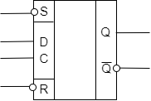

Рисунок 1. – Синхронный D-триггер с двумя управляемыми асинхронными входами

**Таблица истинности** для D-триггера:

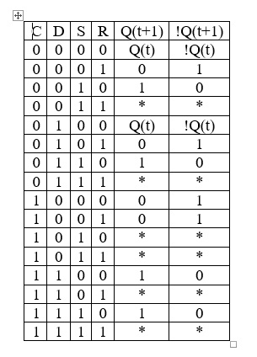

S – управляемый нулём асинхронный вход для установки триггера в единицу,

R – управляемый нулём асинхронный вход для сброса триггера;

Таблица 1. – алгебраическая диаграмма

**КУ:** Q(t+1) = $\overline{C}\overline{D}Rv\overline{C}\overline{R}S$

**Функциональная схема**

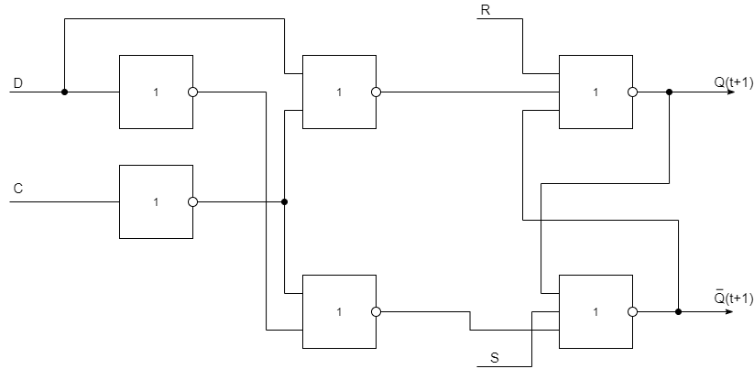

Рисунок 2. ­– Функциональная схема

**Принципиальная схема**

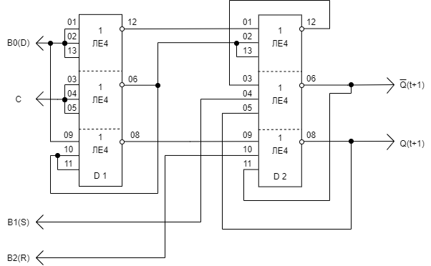

Таблица питания:

|  |  |  |
| --- | --- | --- |
| МК | 0В | +5В |
| D1,D2 | 07 | 14 |

Рис.3 – Принципиальная схема

**Выводы.**

В процессе выполнения данной лабораторной работы был реализован D-триггер в базисе ИЛИ-НЕ. Были синтезированы функциональная и принципиальная схемы. Проверяя результаты работы комбинационной схемы можно прийти к заключению о корректности её работы. Знания, полученные в процессе выполнения данной лабораторной работы, будут полезны в будущем.